Написать работу из трех глав:
Примерный план работы
Глава I. Управление предприятием как целенаправленной системой
Здесь по возможности выйти на вывод из книжки С. Янга «Системное управление организацией»:
1) Организацию можно рассматривать как систему и мы ставим задачу конструирование системы управления организацией;
2) Представить организацию как целенаправленную систему. Ее выход – поток благ, удовлетворяющих потребности (материальные и духовные) членов организации. Цель организации – сохранение или увеличение этого потока. Здесь так же важно отметить, что одной из важнейших задач для современного предприятия является повышение его стоимости.
Глава II. Эволюция теорий оценки и управления эффективностью деятельности компании
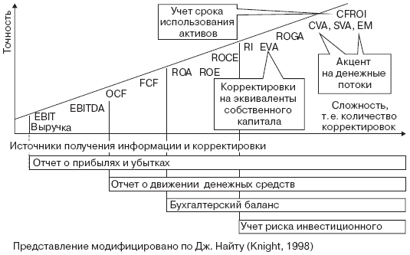
В качестве возможного примера можно рассмотреть показатели эффективность по Найту
Глава III. Концепция управления на основе стоимости (Value Based Management)

Примерный объем от 30 до 40 стр. Шрифт -12.

